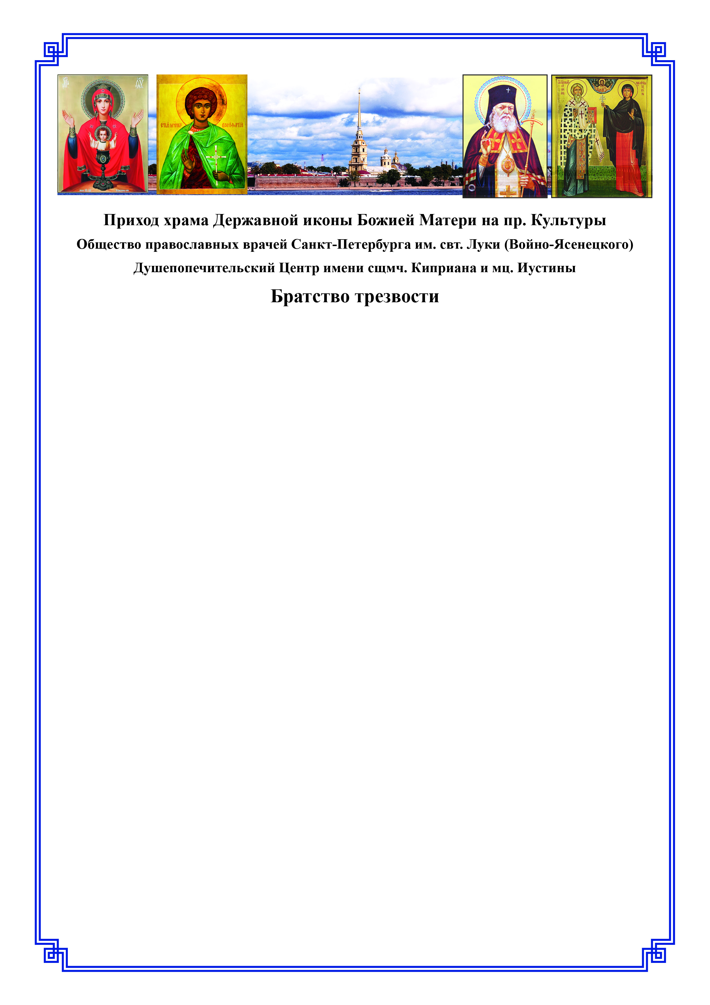

МОЛИТВА ПО СОГЛАШЕНИЮ
О СТРАДАЮЩИХ НЕДУГОМ ВИНОПИТИЯ
Господи Иисусе Христе, Сыне Божий, Ты бо рекл еси Пречистыми усты Твоими: «Аминь глаголю вам, яко аще двое от вас совещаются на земли всякой вещи, ее же аще просите, будете иметь от Отца Моего, Иже на небесех: где же два или трое собрались во имя Мое, ту есмь Аз посреде их».
Непреложны словеса Твоя, Господи, милосердие Твое безприкладно и человеколюбию Твоему несть конца.
Сего ради молим Тя, даруй нам, скорбящим рабам Твоим:Тамаре, Татиане, Любови, Александре, Ирине, Марине, Евгении, Лии, Любови, Валентине, Софии, Ольге, Ольге, Михаилу, Таисии, Татиане, Анне, Нине, Фотинии, Раисе, Людмиле, Нине, Наталии, Людмиле, Валентине, Марии, Вере, Валентине, Феодосии, Наталии, Валентине, Ольге, Татиане, Евгении, Галине, Валентине, Людмиле, Ольге, Елене, Галине, Татиане, Нине, Надежде, Людмиле, Татиане, Елене, Людмиле, Галине, Инне, Валентине, Марии, Валентине, Пелагии, Татиане, Андрею, Еве, Татиане, Наталии, Елене, Анне, Виталию, Елене, Галине, Анне, Галине, Антонине, Галине, Тамаре, Ксении, Валентине, Лидии, Елене, Надежде, Нине, Валентине, Анне, Тамаре, Ирине, Маргарите, _________согласившимся просить Тя о даровании сил и терпения перенести все, посылаемое Тобой, о помощи в благих делах и исцелении от пагубной страсти винопития и наставлении на праведный путь православной веры болящих рабов Твоих:
__Николая, Антония, Иулии, Геннадия, Александра, Виктора, Георгия, Анны, Алексия, Кирилла, Ольги, Сергия, Нины, Игоря, Ларисы, Екатерины, Романа, Андрея, Галины, Марии, Георгия, Олега, Иоанна, Михаила, Елены, Сергия, Владимира, Галины, Сергия, Сергия, Константина, Стахия, Димитрия, Лидии, Сергия, Алексия, Татианы, Александра, Андрея, Сергия, Сергия, Сергия, Николая, Павла, Георгия, Владислава, Алексия, Андрея, Святослава, Алексия, Александра, Игнатия, Антония, Михаила, Константина, Валерия, Николая, Ольги, Владимира, Александра, Димитрия, Вячеслава, Андрея, Игоря, Дионисия, Игоря, Илии, Александра, Николая, Александра, Вячеслава, Алексия, Андрея, Димитрия, Георгия, Анатолия, Владимира, Евгения, Максима, Димитрия, Александра, Павла, Александра, Наталии, Михаила, Елизаветы, Ермогена, Андрея, Татианы, Алексия, Николая, Игоря, Тамары, Феликса, Валерия, Павла, Александра. Иоанна, Глеба, Иоанна, Алексия, Владимира, Татианы, Галины, Геннадия, Валентины, Андрея, Киры, Романа, Елены, Сергия, Георгия, Ирины, Владимира, Анны, Димитрия, Владимира, Александра, Александра, Сергия. Элизбара, Владимира, Геннадия, Георгия, Михаила, Николая, Вячеслава, Владимира, Романа, Антония, Александра, Иоанны, Михаила, Александра, Дионисия, Елены, Иулии
Господи, исполни наше прошение. Но обаче не якоже мы хотим, но якоже Ты. Да будет во веки воля Твоя. Аминь

